Министерство образования и науки Российской Федерации

Севастопольский государственный университет

Институт информационных технологий

Кафедра ИС

# ОТЧЁТ

по лабораторной работе №3

ИССЛЕДОВАНИЕ ДИСКРЕТНОГО КАНАЛА С АМПЛИТУДНОЙ МАНИПУЛЯЦИЕЙ

Выполнил:

ст. гр. ИС/б-21-2-о

Мовенко К. М.

Проверил:

Кротов К. В.

Севастополь

2024

# ЦЕЛЬ РАБОТЫ

Углубить знания в области построения дискретных каналов, способов модуляции и демодуляции сигналов. Приобрести практические навыки в построении и исследовании схем преобразования сигналов в среде моделирования Proteus.

# ЗАДАНИЕ

1. Составить в рабочем окне симулятора схему дискретного канала;
2. Установить параметры генератора несущих сигналов: частота (10+*i*) кГц (*i* – вариант задания), амплитуда 5 В. Установить частоту информационных сигналов (1000 + 100*i*) Гц. Вид сигналов 1:1;
3. Запустить процесс моделирования, зарисовать осциллограммы в точках измерения и пояснить их характер;
4. Отключать по очереди конденсаторы фильтра нижних частот. Зарисовать вид сигнала на выходе приемного устройства и пояснить причину изменения их формы. Затем снова подключить оба конденсатора;
5. Меняя с помощью потенциометра RV2 пороговое напряжение от 0,75 до 2-х В, измерить абсолютную и относительную величину краевых искажений;
6. Установить вид информационного сигнала 1:4 и измерить абсолютную и относительную величину краевых искажений. Зарисовать форму сигналов в контрольных точках;

# ХОД РАБОТЫ

В рабочем окне была составлена схема дискретного канала связи.

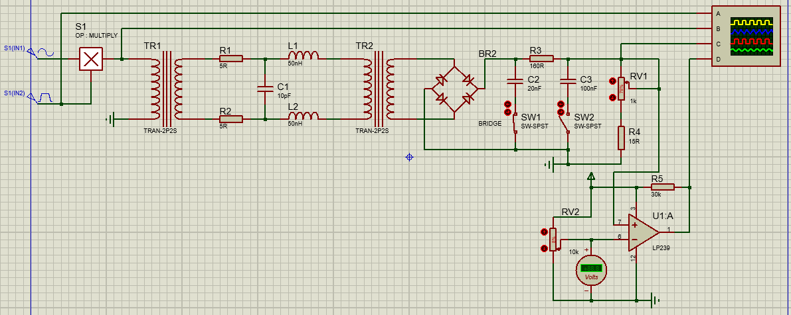

Рисунок 1 – Схема дискретного канала с амплитудной модуляцией

Были установлены параметры генератора несущих сигналов: частота 16 кГц, амплитуда 5 В. Частота информационного сигнала принята за 1600 Гц, вид сигнала 1:1.

Были сняты осциллограммы выходных сигналов дискретного канала. Затем конденсаторы были по очереди отключены.

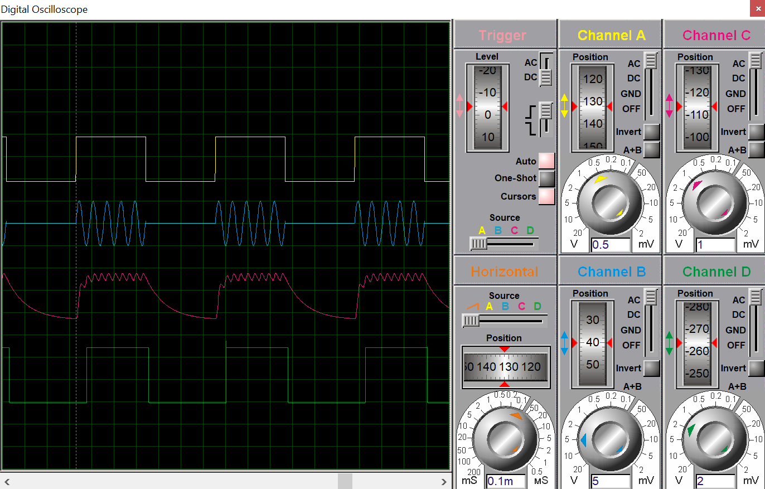

Рисунок 2 – Осциллограмма дискретного сигнала со всеми включенными конденсаторами

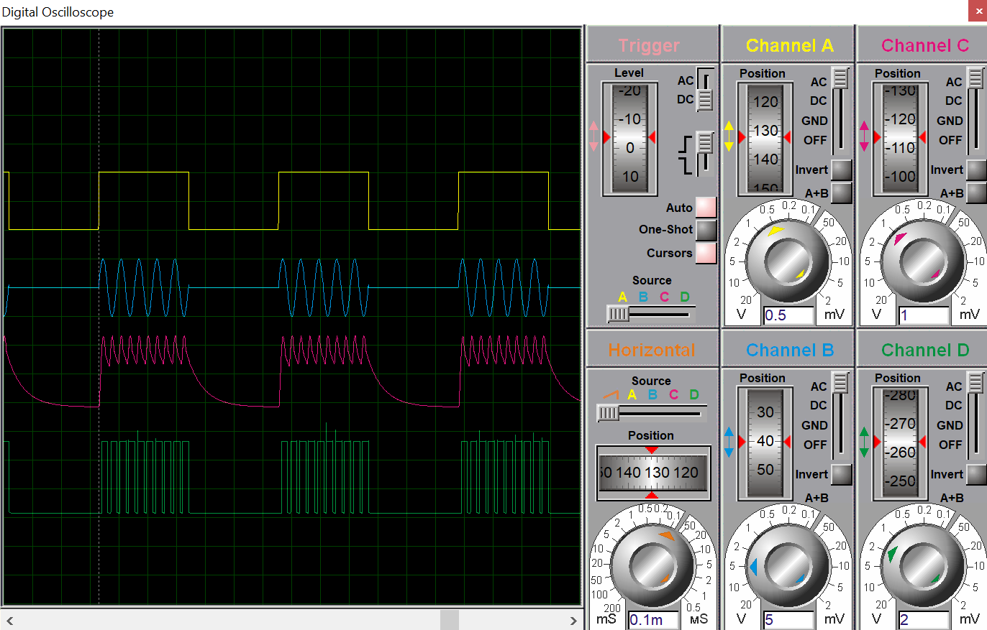

Рисунок 3 – Осциллограмма дискретного сигнала с одним включенным конденсатором

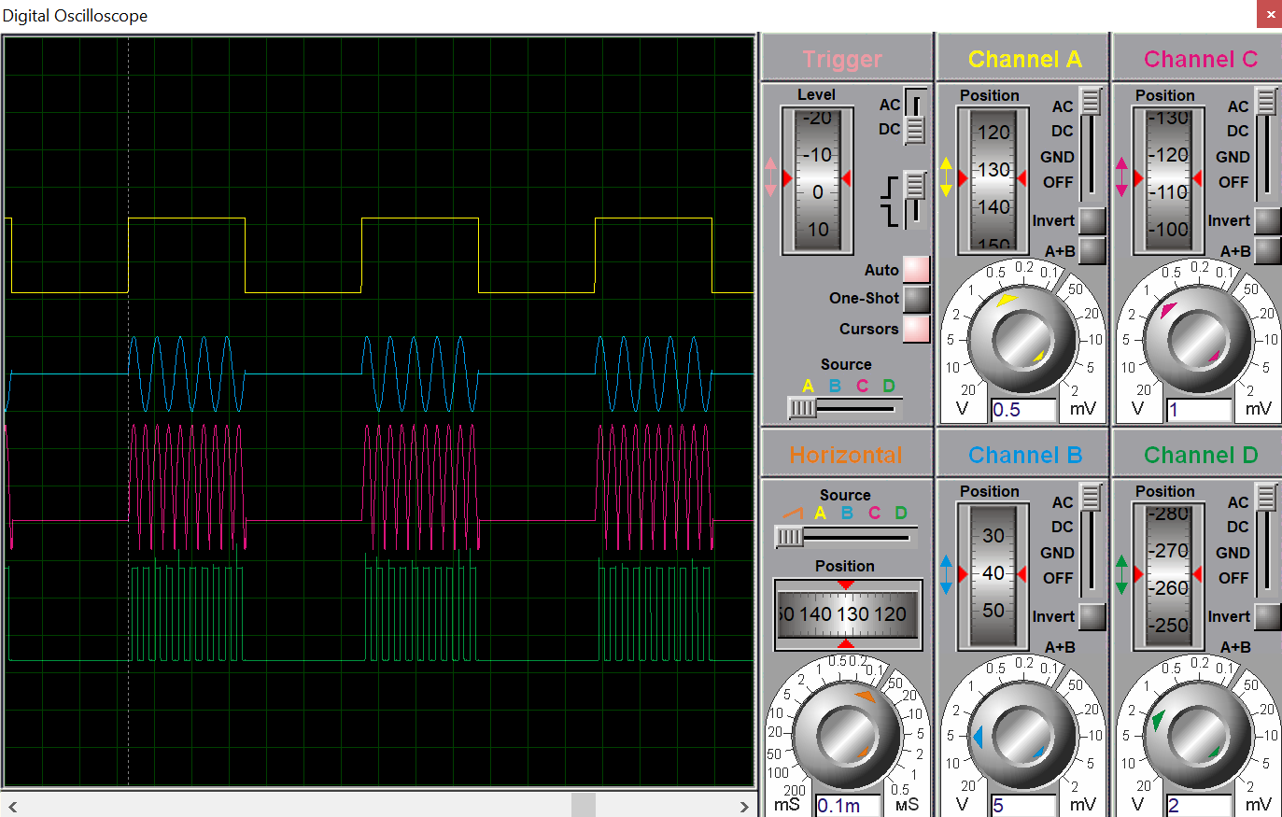

Рисунок 4 – Осциллограмма дискретного сигнала с отключёнными конденсаторами

На осциллограммах видно, что при подключении конденсаторов к сети, сигнал с диодного выпрямителя сглаживается. Конденсатор заряжается, напряжение резко растёт. После полной зарядки конденсатора напряжение медленно затухает, конденсатор разряжается, пока не зарядится новым сигналом. При увеличении числа конденсаторов напряжение выходного сигнала (розовая линия) стремится к постоянному, сигнал сглаживается.

Далее, меняя с помощью потенциометра пороговое напряжение от 0,75 до 2-х В, были измерены абсолютная и относительная величины краевых искажений.

Формула абсолютной величины краевых искажений:

$$θ=t\max{-tmin}$$

где $tmax$ и $tmin$ − максимальное и минимальное значения смещения соответственно.

Формула относительной величины краевых искажений:

$$=\frac{tmax-tmin}{{}_{0}}*100\%=\frac{}{{}_{0}}* 100\%=В**100\%$$

где $B$– скорость передачи, Бод.

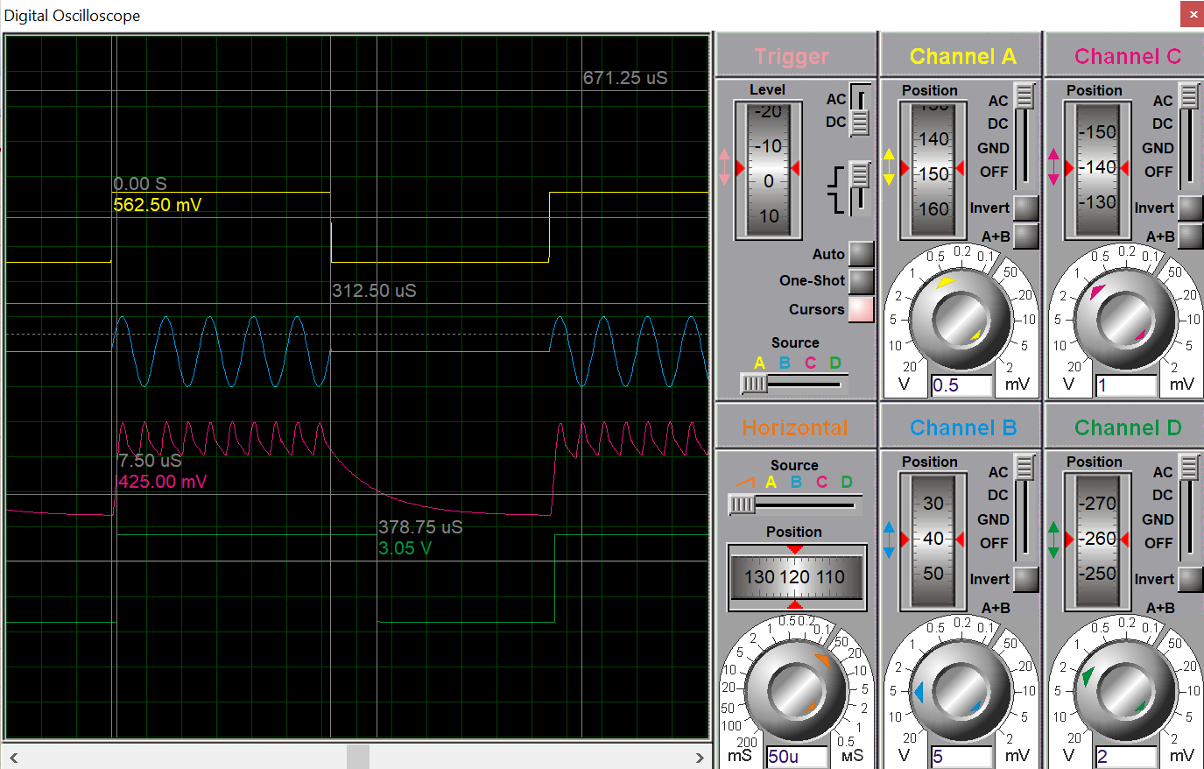

Рисунок 4 – Измерения осциллограммы 1:1 сигнала при напряжении 0,75 В

По осциллограмме ясно, что для входного сигнала при любом напряжении $tmin=0$, $tmax=313$ мкс. Также $В=1600*2=3200$ Бод.

Таблица 1 – Изменение краевых искажений сигнала 1:1 в зависимости от порогового напряжения

|  |  |  |  |  |
| --- | --- | --- | --- | --- |
| **Напряжение, В** | **Выходной сигнал** | | **θ, мкс** | **δ, %** |
| **tmin, мкс** | **tmax, мкс** |
| 0,75 | 7 | 378 | 371 | 118,7 |
| 1 | 10 | 358 | 348 | 111,3 |
| 1,25 | 10 | 344 | 334 | 106,8 |
| 1,5 | 10 | 331 | 321 | 102,7 |
| 1,75 | 11 | 321 | 310 | 99,2 |
| 2 | 12 | 312 | 300 | 96 |

По результатам можно сделать вывод, что при увеличении порогового напряжения краевые искажения выходного сигнала уменьшаются, при некотором значении выходной сигнал будет практически идентичен входному информационному.

Аналогичные действия были проведены при пороговом напряжении 0.75 В и изменении ёмкости конденсатора от 20 до 120 нФ.

Таблица 2 – Изменение краевых искажений сигнала 1:1 в зависимости от ёмкости конденсатора

|  |  |  |  |  |
| --- | --- | --- | --- | --- |
| **Ёмкость, нФ** | **Выходной сигнал** | | **θ, мкс** | **δ, %** |
| **tmin, мкс** | **tmax, мкс** |
| 20 | 6 | 314 | 308 | 98,6 |
| 40 | 6 | 330 | 324 | 103,7 |
| 60 | 6 | 346 | 340 | 108,8 |
| 80 | 6 | 362 | 356 | 113,9 |
| 100 | 7 | 378 | 371 | 118,7 |
| 120 | 8 | 395 | 387 | 123,8 |

По результатам можно сделать вывод, что при увеличении ёмкости конденсатора краевые искажения выходного сигнала уменьшаются.

Вид информационного сигнала был изменён на 1:4 (ширина импульса 20%). По аналогии с предыдущими вычислениями были измерены абсолютная и относительная величина краевых искажений.

Для входного сигнала при любом напряжении $tmin=0$, $tmax=125$ мкс. $В=1600*5=8000$ Бод.

Таблица 3 – Изменение краевых искажений сигнала 1:4 в зависимости от порогового напряжения

|  |  |  |  |  |
| --- | --- | --- | --- | --- |
| **Напряжение, В** | **Выходной сигнал** | | **θ, мкс** | **δ, %** |
| **tmin, мкс** | **tmax, мкс** |
| 0,75 | 8 | 190 | 182 | 145,6 |
| 1 | 8 | 171 | 163 | 130,4 |
| 1,25 | 9 | 156 | 147 | 117,6 |
| 1,5 | 10 | 144 | 134 | 107,2 |
| 1,75 | 11 | 133 | 122 | 97,6 |
| 2 | 13 | 125 | 112 | 89,6 |

По результатам анализа можно сделать вывод, что при уменьшении ширины пропускания канала (ширины импульса), импульсы после демодуляции сигнала восстанавливаются с запозданием (укорочены слева).

# ВЫВОД

В ходе работы были углублены знания в области построения дискретных каналов, способов модуляции и демодуляции сигналов. Приобретены практические навыки в построении и исследовании схем преобразования сигналов в среде моделирования Proteus.